环球自然日-2023-年度主题解析
2023年度主题：见微知著-自然界的小角度和大视野

2023年，我们想请你和你的小伙伴去做的是：选择一个角度去探究“见微知著”，通过从小角度与大视野两个维度，去探究自然的奇妙。
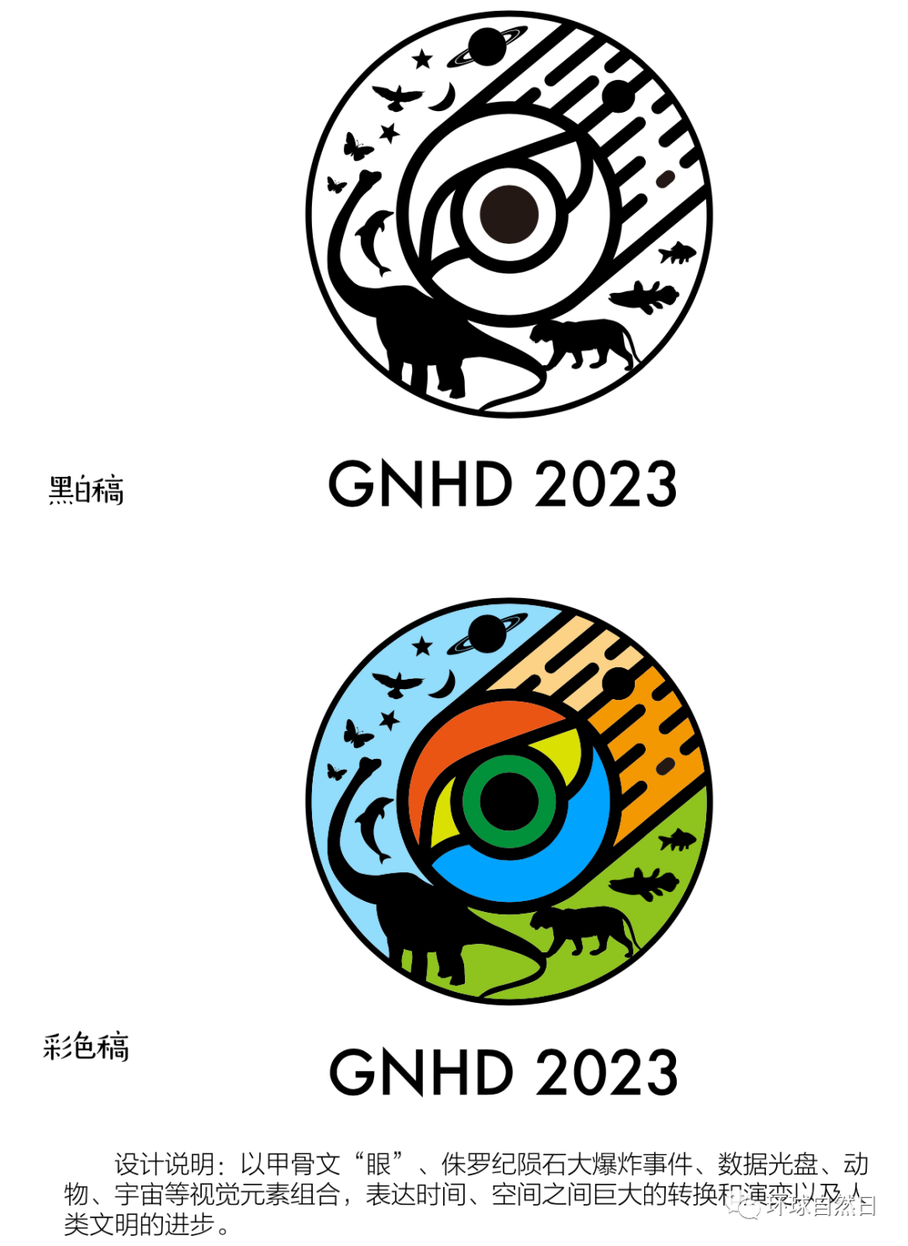
宇宙、地球，这些视野的角度足够大。从46亿年前地球诞生那一刻起，各种类型的事件，就和这颗星球的命运伴随且相互影响着。
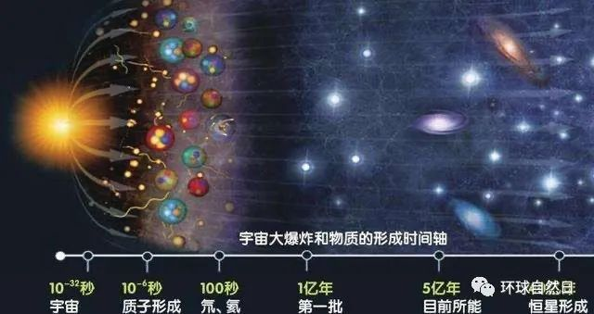
38亿年前，最初的生命形态是如何在地球上出现的？海洋又给它们提供了什么样的条件？
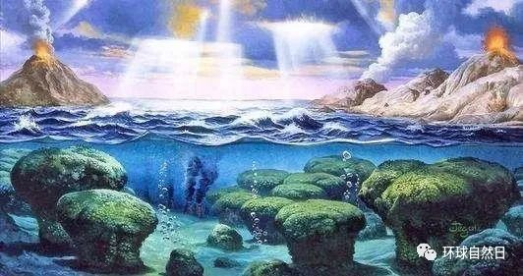
6600万年前，大部分恐龙是如何灭绝的？小行星在墨西哥尤卡坦半岛撞击造成了哪些连锁反应？气候变化？地球磁场转变？氧气在这场大事件中，又扮演着什么样的角色？
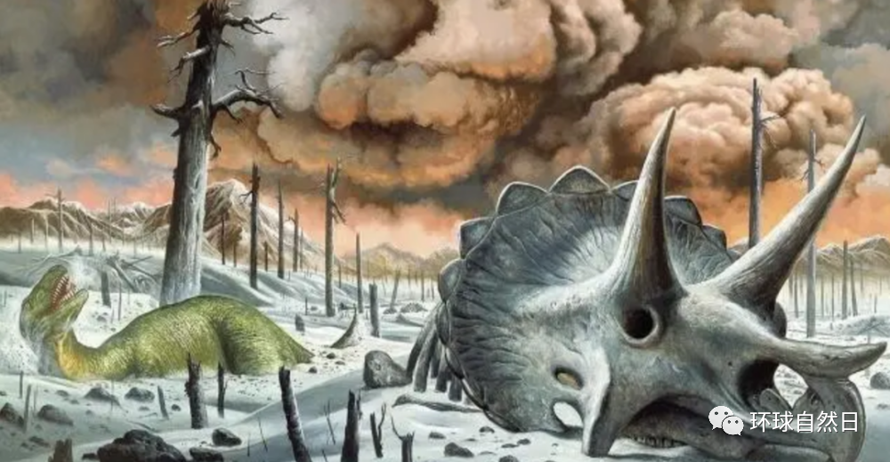
800万年前，草是如何迅速发展并夺占了森林的地盘，使得众多动物的生存环境产生了巨大的变化？这和人类的诞生有什么渊源？


每年春季，太平洋海域5亿多条大马哈鱼就开始近5000千米的旅程，回到它们的出生地繁衍生命。它们从海洋里获得，并保存于体内的氮元素、碳元素和磷元素，最终都分解在了从加拿大不列颠哥伦比亚一直到美国阿拉斯加的温带丛林。这不仅为数百万动物提供了食物，还建立了一条联系森林和海洋的链条。是哪些因素让它们的洄游之路艰险重重？又是哪些百万年的演化造就的“本领”让它们能逆流而上？从这个发生在北美洲西海岸的自然事件这一小角度出发，会让你更好地了解动物、植物与环境之间的联系，了解地球生态系统这些大视野。
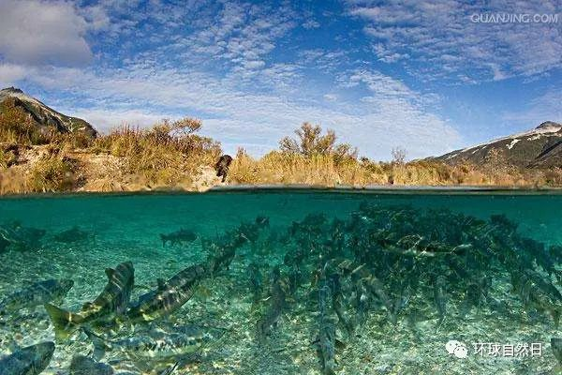
夏天的北极，伴随着大量冰雪的融化， 约300多万平方千米的区域复苏了。大量物种迎来了一年中最好的时节。北极狐在漫长的冬季，靠着吃苔藓苦熬。大融化伴随而来的鸟类繁殖，让它们能够尽享盛宴。但过度温暖对北极地区的生物，尤其是北极熊来说，却不是好事。从全球变暖这一大视野出发，挖掘其在各种小角度的影响：浮冰大量融化，让北极熊的生存环境变得恶劣，并威胁到它们的生存。 塞伦盖蒂草原上过百万头动物的生存，约15 000平方千米的奥卡万戈三角洲的生命活力，都取决于非洲草原上的气流能否按规律带来雨水……
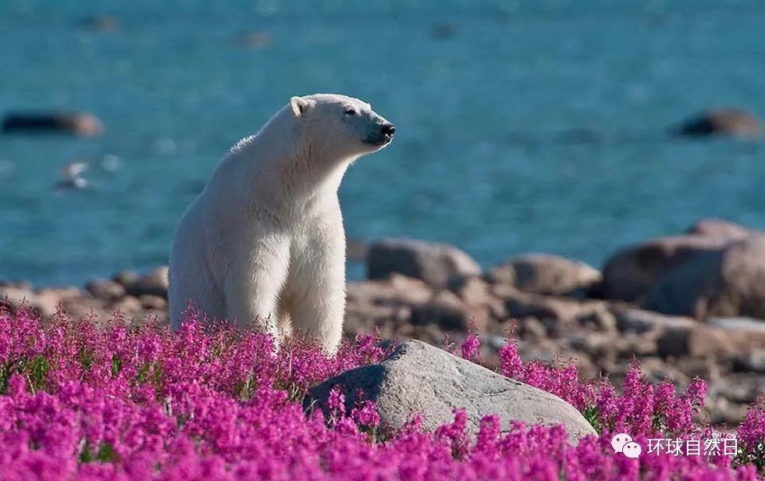
当我们从气候对人类生活带来的影响这个大视野出发时，有一个小角度是不可忽视的。那就是热带气旋。它们给人类社会造成影响是破坏性的。而另一种气流则有所不同。每年伴随着温暖气流由南向北的运动，植物的花期也依次到来。所以，日本有了著名的“樱花前线”。而在花丛中起舞的蜜蜂，它们的生存这个小小的角度，可是自然界许多大视野的因造成的果。
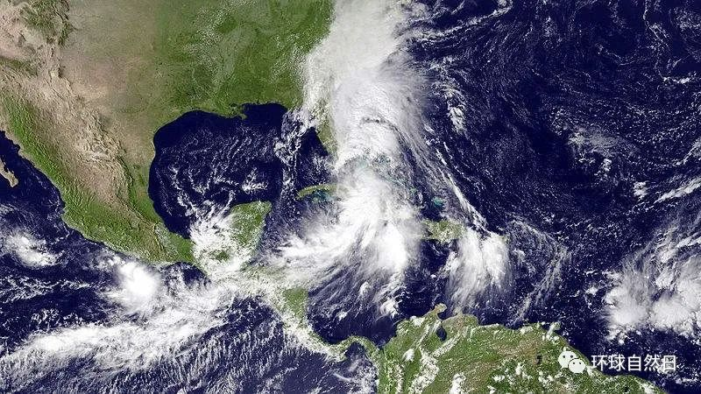
大视野下，那些展现或隐藏着的诸多小角度，都值得我们去研究和思考。而从小角度出发，也能让我们可以窥见那些大视野的气势磅薄。请和你的伙伴一起，找到一个自然科学属性明确的选题，对其进行广泛深入的研究，并用作品告诉大家你们的答案。切记，请务必从小角度与大视野两个维度，通过你们自己分析和理解并用独到的方式来呈现你们的探究。——这是我们希望““环球自然日””带给你的，也是我们对你的作品进行评估时的标准。

全面了解，重点研究，用翔实的资料去充实自己的观点，用吸引人的方式去表达自己的选题，这就是”环球自然日”活动希望你做到的。走出课堂，前往博物馆、图书馆、动物园、植物园、田野林间，自然，远比你想像中的更美丽，更多彩

